

社会福祉法人 沖縄県社会福祉協議会

令和５年度 社会福祉法人会計講座

開催要項

１．趣　旨　　　社会福祉法人には、高い公共性をもつ法人として、経営組織のガバナンスの強化、事業経営の透明性の確保や財務規律の強化等、適正な会計処理と安定性・継続性を確保した法人経営が求められます。

　そこで本会では、各社会福祉法人における会計処理の適正化を促進するために、「社会福祉会計簿記認定試験」及び「社会福祉法人会計講座」を今年度も開催することになりました。

　本講座は、社会福祉法人の役職員等を対象に、社会福祉会計簿記認定試験の対策講座としての位置づけとともに、計算書類等の見方や日々の会計処理方法等、会計実務に係る知識・技術の向上を図ることを目指して開催します。

２．主　催　　社会福祉法人　沖縄県社会福祉協議会

３．講　師　　ＥＹ税理士法人　職員

※各講座において受講者10名以上での開講となります。

※本講座においては社会福祉会計認定簿記試験に向けての対策講座となります。

４．講座一覧（令和５年度）　　　　　　　　　　　　　※会員とは社協会員のことをいいます。

|  |  |  |  |
| --- | --- | --- | --- |
| 講座名 | 開催スケジュール | 受講料等 | 定員 |
| 【初級コース】３回講座  社会福祉法人会計の基礎知識を体系的に習得するとともに基本的な会計処理について学習します。  （オンライン開催）  申込締切：８月３１日（木） | 【第1回】9月7日（木）　10:00～16:00 | ※会員16,500円  （内消費税1,500円）  非会員22,000円  （内消費税2,000円）  テキスト代別  2,420円(税込) | 30名  程度 |
| 【第2回】9月14日（木）　10:00～16:00 |
| 【第3回】9月21日（木）　10:00～16:00 |
| 【中級コース】４回講座  初級の内容を踏まえ、より複雑な会計処理について学習します。  （オンライン開催）  ※第3回講座は金曜日の開催となります。  申込締切：９月２２日（金） | 【第1回】10月 5日（木）　10:00～16:00 | ※会員22,000円  （内消費税2,000円）  非会員27,500円  （内消費税2,500円）  テキスト代別  3,520円(税込) | 30名  程度 |
| 【第2回】10月 12日（木）　10:00～16:00 |
| 【第3回】10月20日（金）　10:00～16:00 |
| 【第4回】10月26日（木）　10:00～16:00 |
| 【直前対策】各３回講座  本試験形式の問題演習、解説を行います。  会場：沖縄県総合福祉センター  　　　402研修室またはオンライン  　　　※どちらかを選択してください。  申込締切：１０月２０日（金） | 【初級第1回】11月7日（火） 9:30～16:30 | ※会員9,900円  （内消費税900円）  非会員14,300円  （内消費税1,300円）  (教材代込) | 各30名  程度 |
| 【初級第2回】11月14日（火）　9:30～16:30 |
| 【初級第3回】11月21日（火）　9:30～16:30 |
| 【中級第1回】11月8日（水）　9:30～16:30 | ※会員9,900円  （内消費税900円）  非会員14,300円  （内消費税1,300円）  (教材代込) |
| 【中級第2回】11月15日（水）　9:30～16:30 |
| 【中級第3回】11月22日（水）　9:30～16:30 |

５．テキスト

（１）本研修ではテキストとして「七訂版 社会福祉法人会計簿記講座テキスト（初級講座⇒入門編・初級編、中級講座⇒中級編）：実務出版」を使用します。お持ちでない方は参加申込時に併せて御申込ください。

６．お申込及び受講料等のお支払について



ＱＲコードからも

アクセスできます

（１）本会ホームページからお申込みください。

　　　「受講申込入力フォーム」へアクセスし、必要事項を入力のうえ、送信してください。

　　　　　https://www.okishakyo.or.jp/workshop/

　　※受付完了後、確認メールが登録されたメールアドレスに自動送信されます（確認メールが届かない場合はお問い合わせください）。

（２）お申し込みと合わせて下記本会指定口座へ受講料等をお振込みください。

（３）振込手数料は申込者にて御負担ください。

（４）申込後のキャンセルについては返金致しません。後日資料を郵送させていただきます。

（５）受講料等の現金納付は受け付けいたしません。

金融機関　：　琉球銀行　石嶺支店　普通預金

口座番号　：　３１５９０４

口座名義　：　社会福祉法人 沖縄県社会福祉協議会 会長 湧川昌秀

フリガナ　：　フク．オキナワケンシャカイフクシキョウギカイ

７．申込期限　　講座により異なりますので、講座一覧表を御確認ください。

８．台風襲来等による講座中止の場合

（１）講座が中止となった場合でも、テキストは購入していただきます。

（２）受講料については、振込手数料（テキスト購入希望者はテキスト郵送料を含む）を差し引いた金額を返金いたします。

※台風襲来等による講座の中止または延期等の御案内は本会ホームページにて掲載いたします（https://www.okishakyo.or.jp/）。

９．ご用意いただくもの

（１）筆記用具、電卓、パソコンやスマートフォン等のインターネットに接続できる端末機器

（２）テキスト（申込の際に御購入の方は、事前に所属施設・団体へ郵送いたします。）

10．オンライン講座開催にあたって（留意事項）

（１）各所属の施設・団体等において講座に御参加ください。

（２）申込者には、個別に申込者限定の専用アドレス（URL）をメールにてお知らせいたします。

（３）インターネットによるオンライン配信となります。各施設・団体におけるインターネット環境について事前に確認をお願いします。

（４）インターネットによる動画が閲覧できる環境であれば問題ありません。スマートフォン、タブレット端末による視聴も可能です。

（５）スピーカー機能が必要になります（講師の声を聴くために必要です。ヘッドセットやイヤホンでも構いません）。

（６）その他、気になる点がある際は、事務局までお問い合わせください。

11．禁止事項　※必ず御確認ください。

次のいずれかに該当する行為、または該当すると本会が判断する行為を行わないものとする。

（１）本会または第三者の知的財産、肖像権、プライバシーの権利、名誉、その他の権利または利益を侵害する行為。

（２）本講座の利用形態を超えて利用する行為（録画・録音・撮影・転載等）

（３）講座で使用するＵＲＬ等を講座参加者以外の者が利用する行為。

（４）講座で使用するＵＲＬを他者へ提供したり、共有サイト等に掲載する行為。

（５）ＳＮＳや各種ホームページサイト上での本会または本講座に対する誹謗中傷や他の受講者への嫌がらせの書き込みなどを行う等、本講座の健全な運営を妨げる行為。

（６）その他、本会が不適切と判断する行為。

※ 禁止事項に反した場合、法的責任に問われる場合がございます。

12．個人情報の取扱い及び留意事項について

（１）「参加申込書」に記載された個人情報は、当講座の運営管理の目的のみに使用し、他の目的に使用することはありません。

13．申込先及びお問合せ先

社会福祉法人 沖縄県社会福祉協議会　施設団体福祉部（担当：上間、城間）

〒９０３-８６０３　那覇市首里石嶺町４-３７３-１　沖縄県総合福祉センター内

ＴＥＬ：０９８-８８７-２０００　　ＦＡＸ：０９８-８８７-２０２４

E-mail：kaikeikouza＠okishakyo.or.jp

.■本会のホームページからお申し込みする方法.

（ 本会ホームページアドレス　 https://www.okishakyo.or.jp/ ）

Ｓｔｅｐ １　　　　　　　　　　　　　　　　　 Ｓｔｅｐ ２（ＱＲｺｰﾄﾞはこのページにリンクしています）

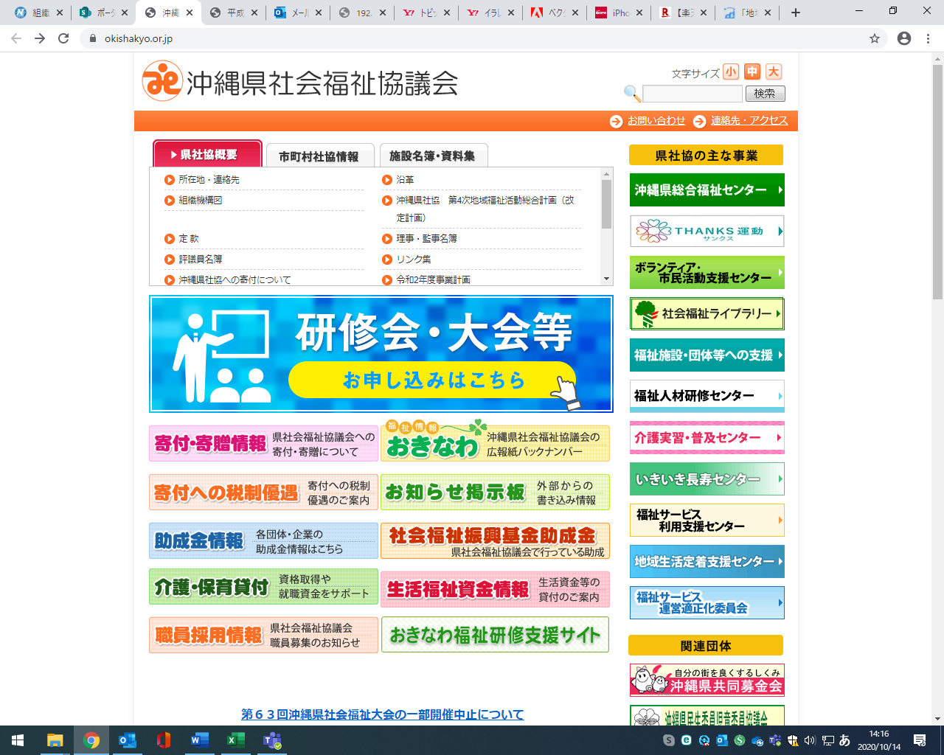　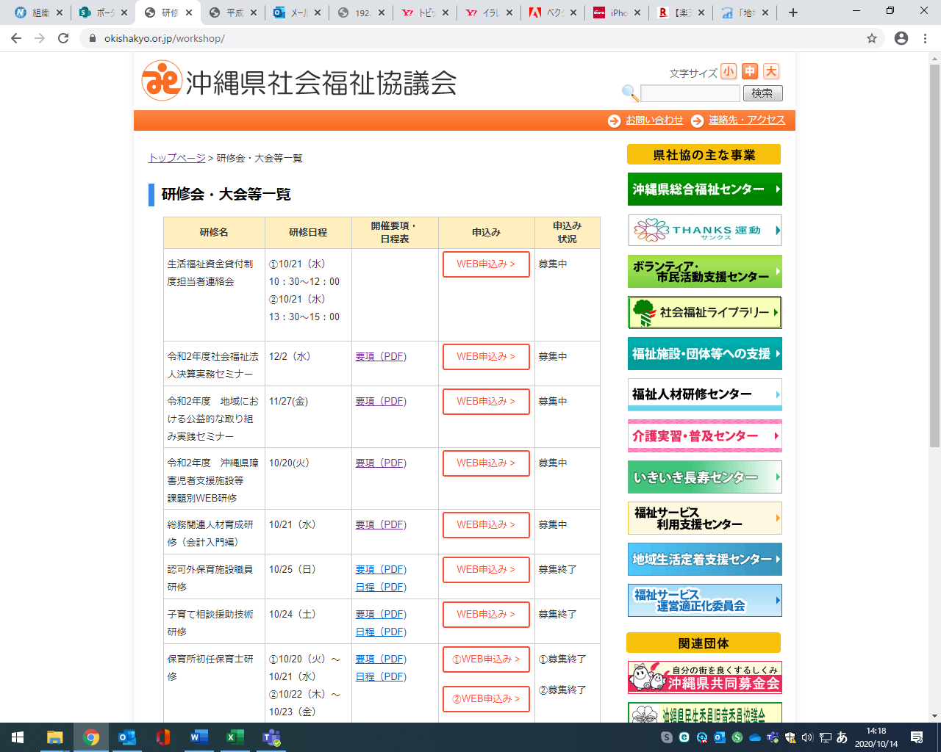

本講座の

開催要項は

こちらを

クリック

受講希望者は

「ＷＥＢ申込み」を

クリック

必要事項を入力のうえ申込を行ってください。クリック

本会ホームページトップにある

「研修会・退会等 お申し込みはこちら」をクリック

Ｓｔｅｐ ３　　　　　　　　　　　　　　　　　　 Ｓｔｅｐ ４

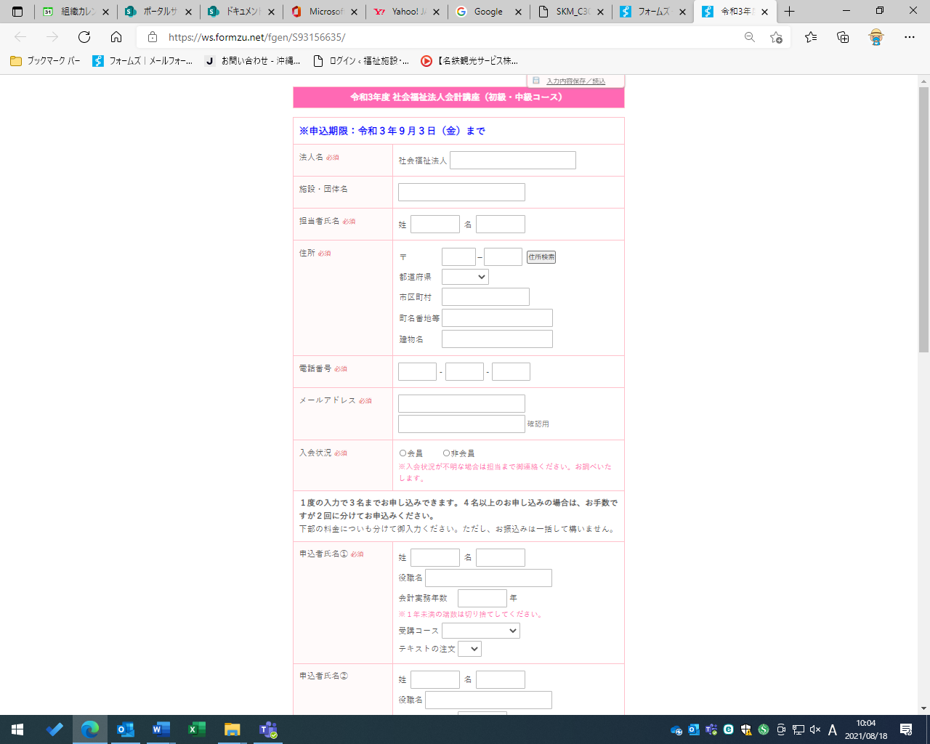

申込フォームの

必須事項は全て

入力してください

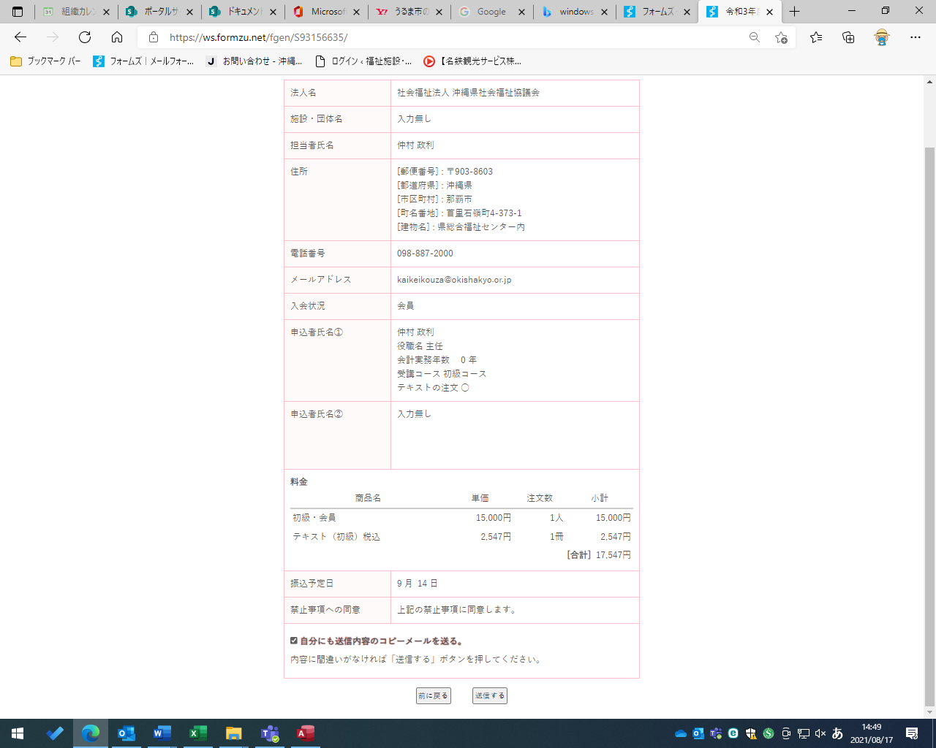

申込フォームの入力内容に誤りが

なければ、「自分にも送信内容の

コピーメールを送る」にチェックを

入れ、送信すると登録したメールアドレスに確認メールが届きます。